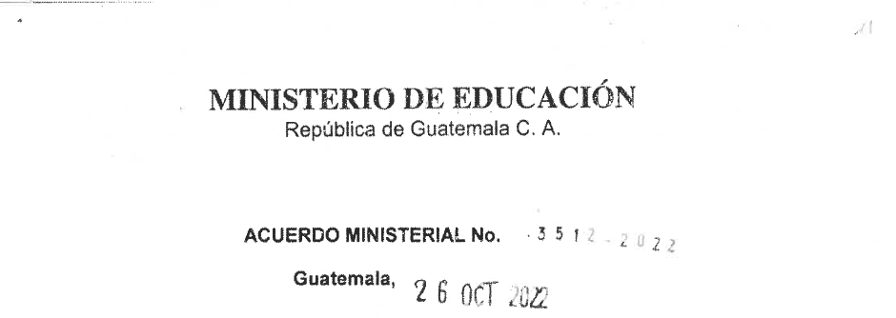

**LA MINISTRA DE EDUCACIÓN**

**CONSIDERANDO:**

Que, la Constitución Política de la República de Guatemala, le otorga facultad a los Ministros de Estado para ejercer jurisdicción sobre todas las dependencias de su Ministerio, así como dirigir, tramitar, resolver e inspeccionar todos los negocios relacionados al mismo, velando por el estricto cumplimiento de las leyes y la correcta inversión de los fondos públicos confiados a su cargo.

**CONSIDERANDO:**

Que, mediante Acuerdo Ministerial número 599-2009 de fecha 26 de marzo de 2009, se emitió el Reglamento Interno de la Dirección de Auditoría Interna -DIDAI- del Ministerio de Educación, el cual contiene las atribuciones principales que le compete y mediante Acuerdo Ministerial número 2726-2021 de fecha 29 de septiembre de 2021 se aprobó el Manual de Funciones, Organización y Puestos; derivado de la modificación de los procesos y de las distintas actividades que realiza la Dirección es necesario actualizar el Manual, actualización que cuenta con Dictamen favorable emitido por la Dirección de Desarrollo y Fortalecimiento Institucional -DIDEFI- No.07-2022, de fecha 23 de septiembre de 2022.

**POR TANTO:**

Que en ejercicio de las funciones que le confieren las literales a) y f) del Artículo 194 de la Constitución Política de la República de Guatemala y los Artículos 23 y 27 literales a), c), f) y m) del Decreto número 114-97 del Congreso de la República de Guatemala, Ley del Organismo Ejecutivo; Artículos 8 y 10 del Decreto número 12-91 del Congreso de la República de Guatemala, Ley de Educación Nacional y Artículo 34 del Acuerdo Gubernativo número 225-2008 Reglamento Orgánico Interno del Ministerio de Educación.

**ACUERDA:**

**ARTÍCULO 1.** Aprobar el Manual de Funciones, Organización y Puestos de la Dirección de Auditoría Interna -DIDAI-.

**ARTÍCULO 2.** Remítase copia certificada del Manual y del presente Acuerdo a: Oficina Nacional de Servicio Civil -ONSEC-; Dirección de Recursos Humanos -DIREH-; Dirección de Auditoría Interna -DIDAI-; y Dirección de Desarrollo y Fortalecimiento Institucional -DIDEFI- para su conocimiento y archivo.

**ARTÍCULO 3.** Se deroga el Acuerdo Ministerial número 2726-2021 de fecha 29 de septiembre de 2021 que aprobó el Manual de Funciones, Organización y Puestos anterior.

**ARTÍCULO 4.** El presente Acuerdo empieza a regir inmediatamente.

**COMUNÍQUESE,**

